《不走人蔘保肝》樂玩韓國雙城遊記（清州+首爾）~黑白大廚美食、愛寶樂園、COEX水族館、水原星空圖書館、超級海鮮鍋五天【可依航空、桃園出發】
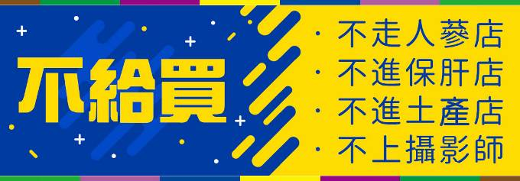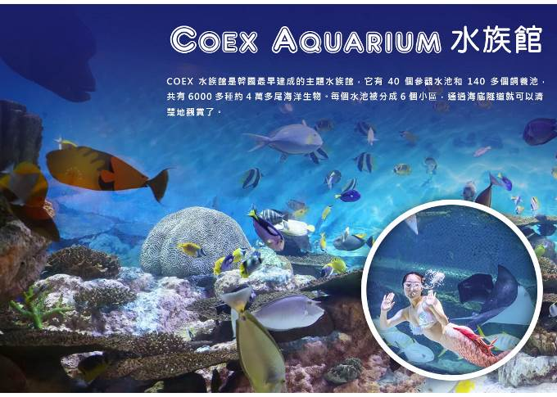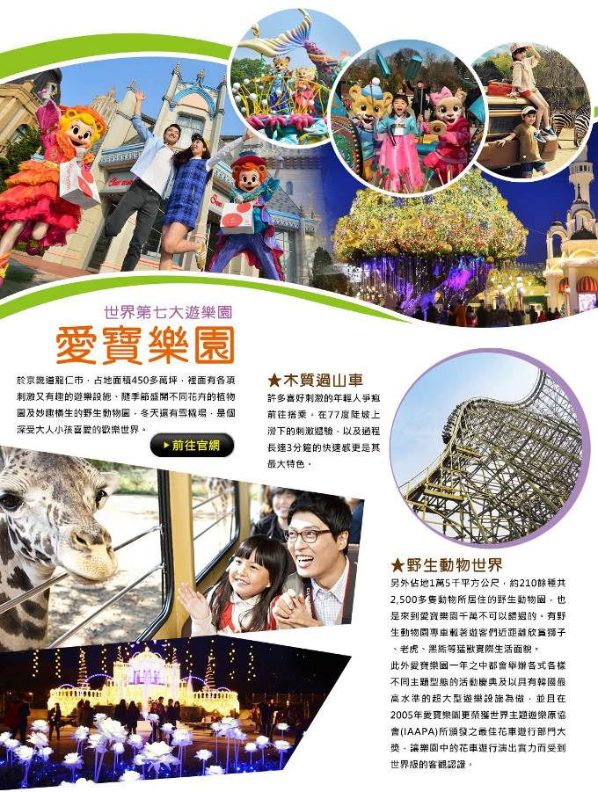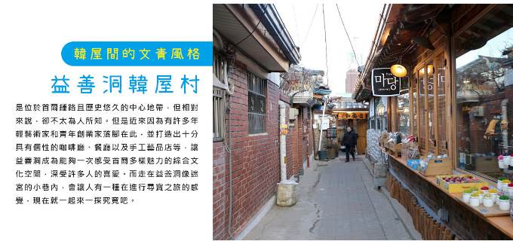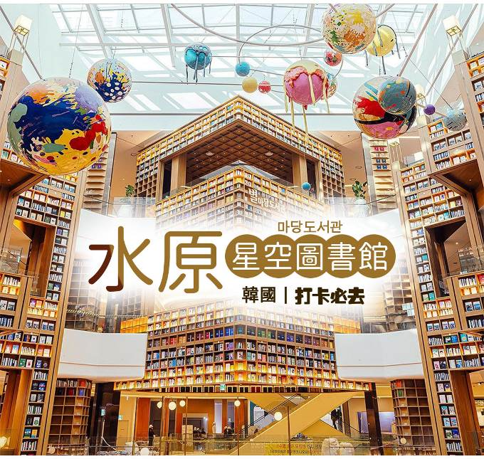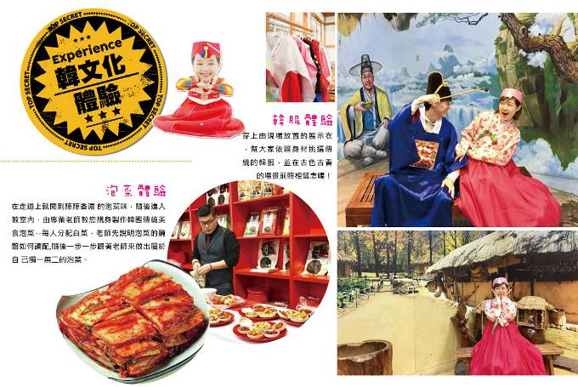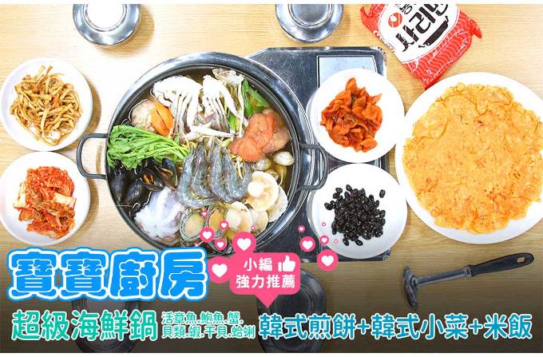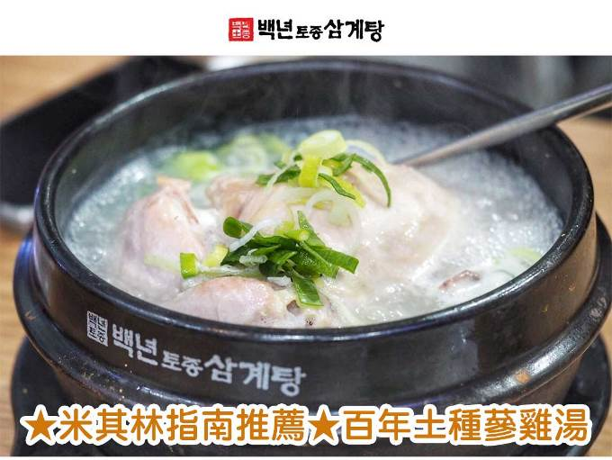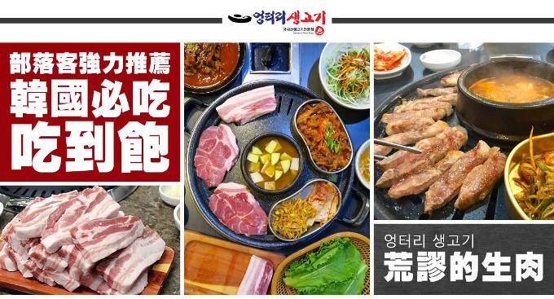
行程內容
第  1  天 | 桃園→清州→城安街商圈（韓劇阿爾罕布拉宮的回憶的拍攝地） TPE/CJJ RF512 11：30~15：00  【城安街商圈】清州城安街（城內路）商圈청주성안길。 忠清北道最大城市的「清州」，有一處媲美「首爾明洞」的熱鬧商圈，就是「城安街」（或稱城內路）， 無論是美妝丶服飾丶文具..等各類商品，在這裡都可以買到，還有電影院丶HOMEPLUS賣場等，商圈機能相當好。 此外，先前熱播韓劇《阿爾罕布拉宮的回憶》第13.14集，劇中所說的"明洞"其實就是在城安街唷！！！
第  1  天 | 早餐：XXX 中餐：XXX 晚餐：馬鈴薯燉豬骨風味餐+季節小菜
第  1  天 | 住宿： J-ONE酒店 或同級
第  2  天 | 水原星空圖書館2.0（韓國IG爆紅打卡點）→愛寶樂園（含門票+自由券+遊行表演+四季花園）（季節性賞花） 鮮花狂歡節（3~4月鬱金香慶典；4月賞櫻花；5~6月的玫瑰慶典；6月賞薔薇）  【水原Starfield星空圖書館2.0】是韓國第二座星空圖書館，於1月26日正式開幕，地點位於水原市最大的購物中心Starfield水原裡面，擁有令人印象深刻的空間設計，挑高4層樓的高聳的天花板建築及宇宙星球的模型，散發著宏偉的氛圍，絕對是2024年出遊韓國的最新打卡景點。  【愛寶樂園】於京畿道龍仁市，占地面積450多萬坪，裡面有各項刺激又有趣的遊樂設施、隨季節盛開不同花卉的植物園及妙趣橫生的野生動物園，冬天還有雪橇場，是個深受大人小孩喜愛的歡樂世界。
第  2  天 | 早餐：飯店內用 中餐：韓國直火燒肉+季節小菜 晚餐：方便遊玩 敬請自理
第  2  天 | 住宿： Riviera Verium Hotel 或 仁川海月觀光飯店 或同級
第  3  天 | COEX水族館+美人魚秀（全韓國最大水族館）→特麗愛3D美術館→COCONUT BOX（IG網紅打卡咖啡廳）（贈送咖啡或果汁一杯）→弘大鬧區  【Coex Aquarium】COEX水族館是韓國最早建成的主題水族館，它有40個參觀水池和140多個飼養池，共有6000多種約4萬多尾海洋生物。 每個水池被分成6個小區，通過海底隧道就可以清楚地觀賞了。  【Coconut Box】是一個以「城市裡的峇里島度假村」為概念，提供豐富展覽和表演體驗的遊樂空間。全館共有32間度假屋以及7個體驗區，不僅能在獨立的空間放鬆休憩，還能遊走各展區體驗多樣展覽的樂趣。
第  3  天 | 早餐：飯店內用 中餐：★小編強力推薦★寶寶廚房-超級海鮮鍋（活章魚.鮑魚.蟹.貝 晚餐：★米其林指南必比登推薦★百年土種蔘雞湯
第  3  天 | 住宿： Riviera Verium Hotel 或 仁川海月觀光飯店 或同級
第  4  天 | 慶熙宮→韓流時尚彩粧店→益善洞韓屋村（韓國SNS熱門打卡景點）→韓國文化體驗營（DIY泡菜+韓式點心+韓服體驗+海苔博物館）  【慶熙宮】位於首爾西側，是朝鮮後期的離宮，也被稱爲西闋。所謂的離宮就是指皇帝避難的地方。慶熙宮是朝鮮時代仁祖至哲宗10代皇帝的離宮。  【益善洞韓屋村】是位於首爾鍾路且歷史悠久的中心地帶，但相對來說，卻不太為人所知。但是近來因為有許多年輕藝術家和青年創業家落腳在此，並打造出十分具有個性的咖啡廳、餐廳以及手工藝品店等，讓益善洞成為能夠一次感受首爾多樣魅力的綜合文化空間，深受許多人的喜愛。而走在益善洞像迷宮的小巷內，會讓人有一種在進行尋寶之旅的感覺，現在就一起來一探究竟吧。  【泡菜文化體驗】由專業老師教您親身製作韓國傳統美食泡菜，老師先說明泡菜的醃醬如何調配，隨後一步一步跟著老師來做出屬於自己獨一無二的泡菜。隨後穿上由現場放置的展示衣，幫大家依照身材挑選傳統的韓服，並在古色古香的場景前照相留念喔！
第  4  天 | 早餐：飯店內用 中餐：【黑白大廚】白種元餐廳~香港飯店0401~海鮮辣湯麵或榨醬麵 晚餐：【北村家】豆腐鍋+營養石鍋飯+烤魚+季節小菜
第  4  天 | 住宿： J-ONE酒店 或同級
第  5  天 | 仁川→桃園 CJJ/TPE RF511 08：45~10：30  早起梳洗後，隨即前往機場辦理出境手續後，搭乘客機飛返台灣，團員門互道珍重再見後，平平安安、快快樂樂地歸向闊別多日的家園，結束這次愉快的韓國之旅。
第  5  天 | 早餐：飯店內用 中餐：XXX 晚餐：XXX
第  5  天 | 住宿： 溫暖的家

注意事項
《成團人數》
- 本行程最低出團人數16人以上（含），最多為42人以下（含），台灣地區將派遣合格領隊隨行服務。
《行程費用不包含以下項目》
- 售價不含全程領隊、導遊及司機之服務費，每人每日300元台幣。
- 個人新辦護照費用。
- 旅遊平安保險及旅遊不便險。
- 若於韓國確診時之隔離飯店及相關車資等費用。
- 返台檢疫要求之檢測、隔離飯店及相關車資等費用。
- 純係私人之消費：如行李超重費、自購商品、飲料酒類、洗衣、電話、電報及私人交通費。
- 若為一位大人 或 一位大人帶一位嬰兒報名參加，或需求單人入住一間房，需加收單房差。
- 一經確認後如個人因素取消或被拒絕入境韓國，將無法申請退費。
- 團體旅責險不包含當地染疫後的所有醫療費用。
《可依航空注意事項》
- 此團型使用團體機位，航班不可指定、不可延回、不可更改進出點、不可指定座位。
- 若需指定航班，建議改訂個人機票，以確保訂到您所需之航班，加價幅度依各航空公司之規定，另外提供報價。
- 航空公司保留航班時間調整及變更之權利。
- 此航班包含手提行李10公斤來回，拖運行李20公斤來回。
- 此航班機上不含餐食和水。
- 請務必於起飛前3小時抵達機場辦理登機手續，逾時關櫃旅客需自行負責。
- 可依航空關櫃時間為起飛前45分鐘，逾時未能辦妥登機手續敬請自行負責。
《參團須知與相關提醒》
- 以上行程僅供參考，正確之行程內容、班機時間、降落城市及住宿飯店，請以行前說明會資料為準。
- 團體若為特殊拜會團、會議參展團、學生團體，不適用於本行程之報價，需另行報價。
- 本行程恕不接受韓籍旅客及其家屬參團;當地參團須提供來回電子機票，恕不接受於韓國打工度假及工作者參團。
- 特殊規定如下：參加本行程若逢以下條件限定，費用需另計：
A.此行程報價限持中華民國護照散客參團適用，整組包團、參展團、會議團、學生團等特殊團體需另行估價，詳情請洽詢您的服務人員。旅客若提供或隱瞞不實資料經查明屬實，本公司有權拒收訂單，此為維護雙方誠信及旅遊品質，造成不便之處，敬請見諒。
B.學生及外籍人士（不含韓國籍），單持一本外國護照者，每人需加收NTD6,500元。
C.單筆訂單不足24歲及65歲以上報名人數不可超過半數，若超過半數則價格另議～請洽業務人員。
D.此行程報價僅適用於正常之散客報名，如遇特殊團體則團費需另計～請洽業務人員。
- 本行程設定為團體旅遊行程，故為顧及旅客於出遊期間之人身安全及相關問題，於旅遊行程期間，恕無法接受脫隊之要求；若因此而無法滿足您的旅遊需求，建議您另行選購團體自由行或航空公司套裝自由行，不便之處，尚祈鑒諒。亦不接受單幫客，僅能接受持台灣護照之旅客參團，持非台灣護照者，請洽業務人員另行報價確認。
- 本團體行程景點若客人不參加者，視為自動棄權，恕無法退費，本產品報價中所含景點門票等均按旅行社扣價核算，旅客不再享受其他折扣與優惠，亦不另行退還差價。
- 為考量旅客自身之旅遊安全並顧及同團其它團員之旅遊權益，年滿70以上及行動不便者之貴賓須有同行家人，方始接受報名，不便之處，尚祈鑑諒。
- 韓國因響應環保減少廢氣、汽機車、大型車停車超過3分鐘即須熄火關閉引擎，否則將會記點罰款，故司機會等客人上車後再開引擎及空調，請見諒！

